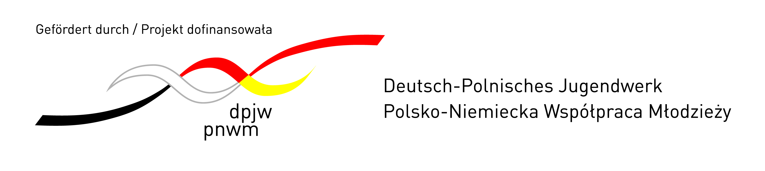
Wymiana 2018
Gymnasium Landsberg - Gmina Gorzów Śląski
„Fit und trendy”

08.06.2018 odbyło się seminarium przygotowujące do wymiany.
W sobotę dnia 16 czerwca 2018 nasi partnerzy dojechali do naszej szkoły. Przywitaliśmy ich w tradycyjny śląski sposób, chlebem i solą, w ludowych strojach. Po oprowadzeniu po szkole oraz omówieniu harmonogramu wymiany, wraz ze swoimi partnerami udaliśmy się do swoich domów. Następny dzień, w niedzielę, spędziliśmy go w gronie rodziny na wyjazdach. Po miło spędzonym dniu, wszyscy spotkaliśmy się w Gorzowie. W poniedziałek rano pojechaliśmy na wycieczkę rowerową do Kamieniska , gdzie zwiedzaliśmy gospodarstwo i piekliśmy bułki, które później wspólnie zjedliśmy przy ognisku. We wtorek odbyła się wycieczka do Wrocławia, gdzie zwiedziliśmy stadion i świetnie bawiliśmy się rozwiązując zagadki w „Escape Room”. W środę odbyły się warsztaty kulinarne w restauracji „Pod Lipą” . Gotowaliśmy w grupach tradycyjny śląski obiad, który wspólnie degustowaliśmy . Wszystko odbyło się w pozytywnej atmosferze. W czwartek pojechaliśmy do Łodzi, gdzie jedną z atrakcji było „Laser tech”. Tam biegaliśmy i strzelaliśmy do siebie laserami . Kolejną atrakcją były termy w Uniejowie. Po powrocie do domu wspólnie spędzaliśmy czas. W piątek rano wraz z naszymi partnerami udaliśmy się na uroczyste zakończenie roku szkolnego w naszej szkole. Po uroczystości nadszedł czas pożegnania, smutny dla nas wszystkich moment. Wszyscy na pewno będziemy dobrze wspominać ten tydzień.
W dniu 20.09.2018 uczestnicy z Polski spotykaliśmy się ponownie na spotkaniu podsumowującym wymianę.

